

**ANÁLISE DOS ITENS**

{**serie**}**º ANO – LÍNGUA PORTUGUESA**

{municipio} - PR

{municipio}, 23 DE JUNHO DE 2024

1 - Apresentação

Prezada Equipe,

Com o intuito de instrumentalizar e colaborar na continuidade do trabalho de avaliação após a aplicação dos instrumentos avaliativos em seu município, apresenta-se neste relatório uma série de informações das questões utilizadas nas provas para a coleta de dados e geração dos resultados.

Além das informações estatísticas clássica (baseada nos acertos dos estudantes da sua rede de ensino), esse documento apresenta o comentário pedagógico relacionado ao gabarito e aos distratores dos itens, com o propósito de ampliar as referências de suporte aos planos de intervenção.

Espera-se que, com essas informações, possamos colaborar na compreensão dos objetivos atingidos e das principais dificuldades dos estudantes da rede municipal de educação. Possibilitando planejar ainda melhor as ações pedagógicas em busca da melhoria da aprendizagem dos estudantes.

Equipe do Programa inDICA

Editora Opet

2 – RESULTADOS

{serie}º ANO - Língua Portuguesa

3 – ANÁLISE DOS ITENS

**QUESTÃO 1 –** {**serie**}**º ANO – Língua Portuguesa**

**HABILIDADE BNCC RELACIONADA:** {bncc1}

{bncctxt1}

**UNIDADE TEMÁTICA:** {unidadeTematica1}

**OBJETO DO CONHECIMENTO:** {objetoConhecimento1}

**GRAU DE DIFICULDADE:** {dif1} **PROFICIÊNCIA DO ITEM:** {peso1} **GABARITO:** {gab1}

**COMENTÁRIO PEDAGÓGICO:** {comentario1}

{%imgItem1}

{%graficoPizza1}

**QUESTÃO 2 –** {**serie**}**º ANO – Língua Portuguesa**

**HABILIDADE BNCC RELACIONADA:** {bncc2}

{bncctxt2}

**UNIDADE TEMÁTICA:** {unidadeTematica2}

**OBJETO DO CONHECIMENTO:** {objetoConhecimento2}

**GRAU DE DIFICULDADE:** {dif2} **PROFICIÊNCIA DO ITEM:** {peso2} **GABARITO:** {gab2}

**COMENTÁRIO PEDAGÓGICO:** {comentario2}

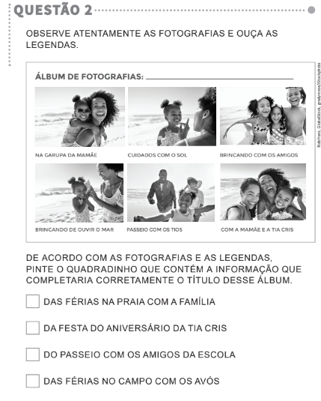

{%graficoPizza2}

**QUESTÃO 3 –** {**serie**}**º ANO – Língua Portuguesa**

**HABILIDADE BNCC RELACIONADA:** {bncc3}

{bncctxt3}

**UNIDADE TEMÁTICA:** {unidadeTematica3}

**OBJETO DO CONHECIMENTO:** {objetoConhecimento3}

**GRAU DE DIFICULDADE:** {dif3} **PROFICIÊNCIA DO ITEM:** {peso3} **GABARITO:** {gab3}

**COMENTÁRIO PEDAGÓGICO:** {comentario3}

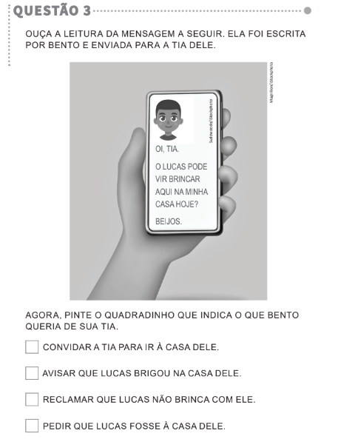

{%graficoPizza3}

**QUESTÃO 4 –** {**serie**}**º ANO – Língua Portuguesa**

**HABILIDADE BNCC RELACIONADA:** {bncc4}

{bncctxt4}

**UNIDADE TEMÁTICA:** {unidadeTematica4}

**OBJETO DO CONHECIMENTO:** {objetoConhecimento4}

**GRAU DE DIFICULDADE:** {dif4} **PROFICIÊNCIA DO ITEM:** {peso4} **GABARITO:** {gab4}

**COMENTÁRIO PEDAGÓGICO:** {comentario4}

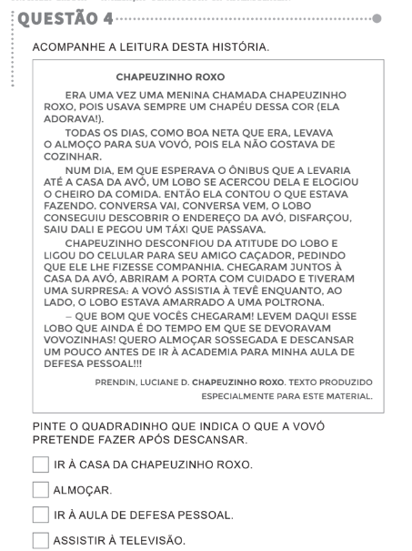

{%graficoPizza4}

**QUESTÃO 5 –** {**serie**}**º ANO – Língua Portuguesa**

**HABILIDADE BNCC RELACIONADA:** {bncc5}

{bncctxt5}

**UNIDADE TEMÁTICA:** {unidadeTematica5}

**OBJETO DO CONHECIMENTO:** {objetoConhecimento5}

**GRAU DE DIFICULDADE:** {dif5} **PROFICIÊNCIA DO ITEM:** {peso5} **GABARITO:** {gab5}

**COMENTÁRIO PEDAGÓGICO:** {comentario5}

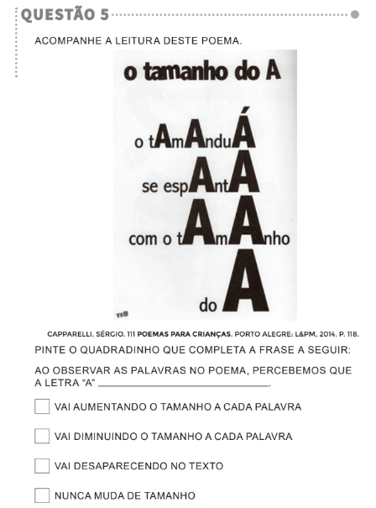

{%graficoPizza5}

**QUESTÃO 6 –** {**serie**}**º ANO – Língua Portuguesa**

**HABILIDADE BNCC RELACIONADA:** {bncc6}

{bncctxt6}

**UNIDADE TEMÁTICA:** {unidadeTematica6}

**OBJETO DO CONHECIMENTO:** {objetoConhecimento6}

**GRAU DE DIFICULDADE:** {dif6} **PROFICIÊNCIA DO ITEM:** {peso6} **GABARITO:** {gab6}

**COMENTÁRIO PEDAGÓGICO:** {comentario6}

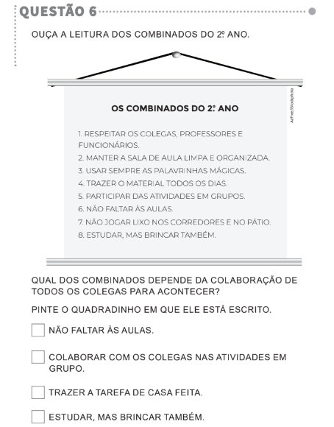

{%graficoPizza6}

**QUESTÃO 7 –** {**serie**}**º ANO – Língua Portuguesa**

**HABILIDADE BNCC RELACIONADA:** {bncc7}

{bncctxt7}

**UNIDADE TEMÁTICA:** {unidadeTematica7}

**OBJETO DO CONHECIMENTO:** {objetoConhecimento7}

**GRAU DE DIFICULDADE:** {dif7} **PROFICIÊNCIA DO ITEM:** {peso7} **GABARITO:** {gab7}

**COMENTÁRIO PEDAGÓGICO:** {comentario7}

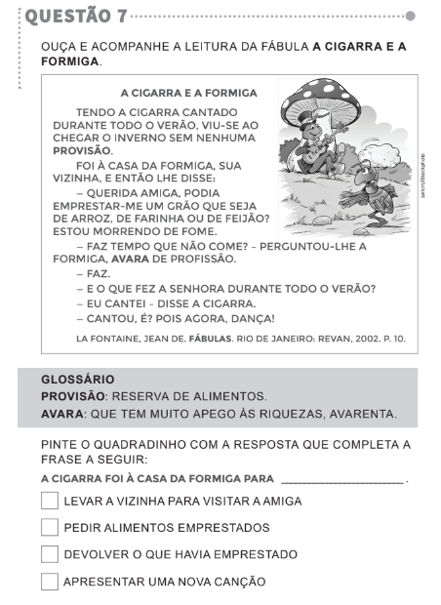

{%graficoPizza7}

**QUESTÃO 8 –** {**serie**}**º ANO – Língua Portuguesa**

**HABILIDADE BNCC RELACIONADA:** {bncc8}

{bncctxt8}

**UNIDADE TEMÁTICA:** {unidadeTematica8}

**OBJETO DO CONHECIMENTO:** {objetoConhecimento8}

**GRAU DE DIFICULDADE:** {dif8} **PROFICIÊNCIA DO ITEM:** {peso8} **GABARITO:** {gab8}

**COMENTÁRIO PEDAGÓGICO:** {comentario8}

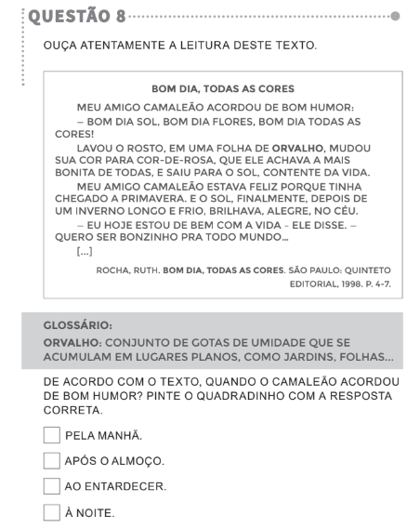

{%graficoPizza8}

**QUESTÃO 9 –** {**serie**}**º ANO – Língua Portuguesa**

**HABILIDADE BNCC RELACIONADA:** {bncc9}

{bncctxt9}

**UNIDADE TEMÁTICA:** {unidadeTematica9}

**OBJETO DO CONHECIMENTO:** {objetoConhecimento9}

**GRAU DE DIFICULDADE:** {dif9} **PROFICIÊNCIA DO ITEM:** {peso9} **GABARITO:** {gab9}

**COMENTÁRIO PEDAGÓGICO:** {comentario9}

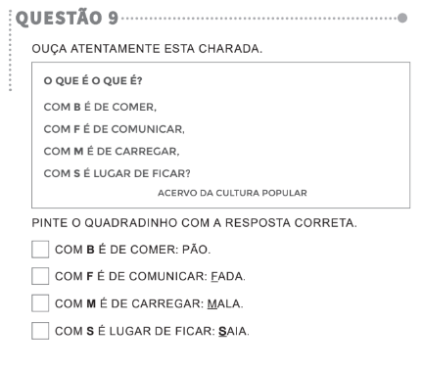

{%graficoPizza9}

**QUESTÃO 10 –** {**serie**}**º ANO – Língua Portuguesa**

**HABILIDADE BNCC RELACIONADA:** {bncc10}

{bncctxt10}

**UNIDADE TEMÁTICA:** {unidadeTematica10}

**OBJETO DO CONHECIMENTO:** {objetoConhecimento10}

**GRAU DE DIFICULDADE:** {dif10} **PROFICIÊNCIA DO ITEM:** {peso10} **GABARITO:** {gab10}

**COMENTÁRIO PEDAGÓGICO:** {comentario10}

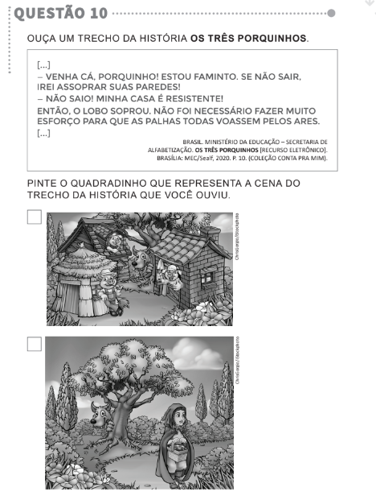

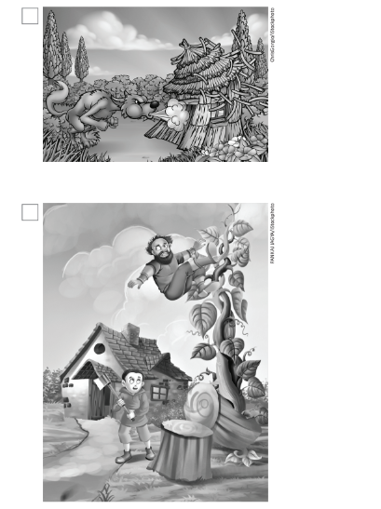

{%graficoPizza10}

**QUESTÃO 11 –** {**serie**}**º ANO – Língua Portuguesa**

**HABILIDADE BNCC RELACIONADA:** {bncc11}

{bncctxt11}

**UNIDADE TEMÁTICA:** {unidadeTematica11}

**OBJETO DO CONHECIMENTO:** {objetoConhecimento11}

**GRAU DE DIFICULDADE:** {dif11} **PROFICIÊNCIA DO ITEM:** {peso11} **GABARITO:** {gab11}

**COMENTÁRIO PEDAGÓGICO:** {comentario11}

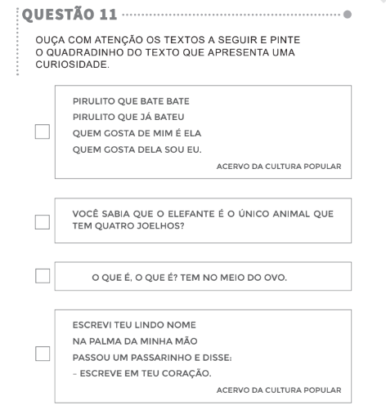

{%graficoPizza11}

**QUESTÃO 12 –** {**serie**}**º ANO – Língua Portuguesa**

**HABILIDADE BNCC RELACIONADA:** {bncc12}

{bncctxt12}

**UNIDADE TEMÁTICA:** {unidadeTematica12}

**OBJETO DO CONHECIMENTO:** {objetoConhecimento12}

**GRAU DE DIFICULDADE:** {dif12} **PROFICIÊNCIA DO ITEM:** {peso12} **GABARITO:** {gab12}

**COMENTÁRIO PEDAGÓGICO:** {comentario12}

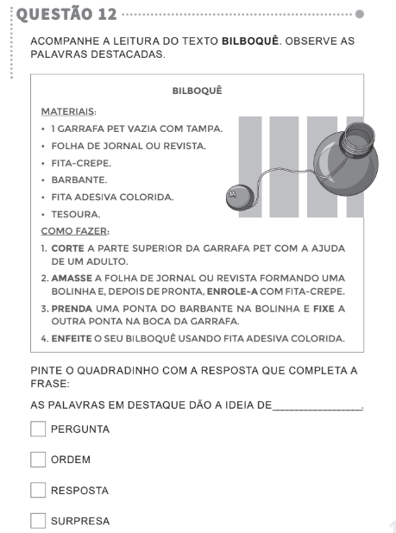

{%graficoPizza12}

**QUESTÃO 13 –** {**serie**}**º ANO – Língua Portuguesa**

**HABILIDADE BNCC RELACIONADA:** {bncc13}

{bncctxt13}

**UNIDADE TEMÁTICA:** {unidadeTematica13}

**OBJETO DO CONHECIMENTO:** {objetoConhecimento13}

**GRAU DE DIFICULDADE:** {dif13} **PROFICIÊNCIA DO ITEM:** {peso13} **GABARITO:** {gab13}

**COMENTÁRIO PEDAGÓGICO:** {comentario13}

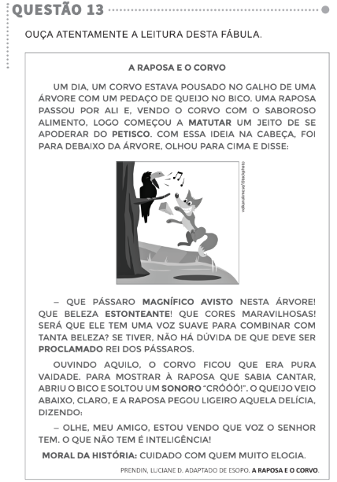

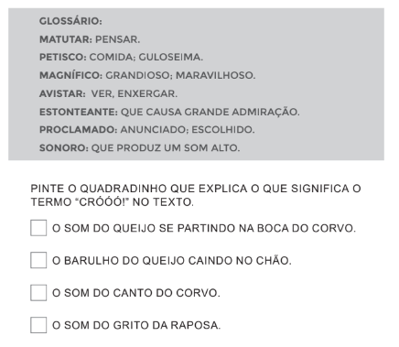

{%graficoPizza13}

**QUESTÃO 14 –** {**serie**}**º ANO – Língua Portuguesa**

**HABILIDADE BNCC RELACIONADA:** {bncc14}

{bncctxt14}

**UNIDADE TEMÁTICA:** {unidadeTematica14}

**OBJETO DO CONHECIMENTO:** {objetoConhecimento14}

**GRAU DE DIFICULDADE:** {dif14} **PROFICIÊNCIA DO ITEM:** {peso14} **GABARITO:** {gab14}

**COMENTÁRIO PEDAGÓGICO:** {comentario14}

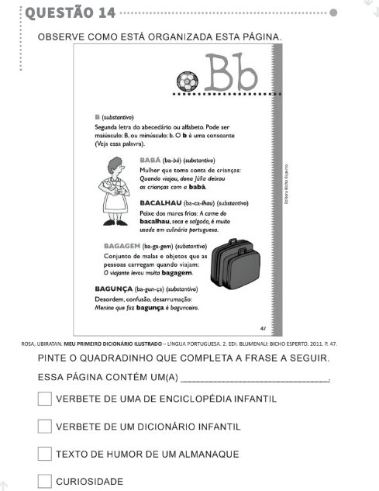

{%graficoPizza14}

**QUESTÃO 15 –** {**serie**}**º ANO – Língua Portuguesa**

**HABILIDADE BNCC RELACIONADA:** {bncc15}

{bncctxt15}

**UNIDADE TEMÁTICA:** {unidadeTematica15}

**OBJETO DO CONHECIMENTO:** {objetoConhecimento15}

**GRAU DE DIFICULDADE:** {dif15} **PROFICIÊNCIA DO ITEM:** {peso15} **GABARITO:** {gab15}

**COMENTÁRIO PEDAGÓGICO:** {comentario15}

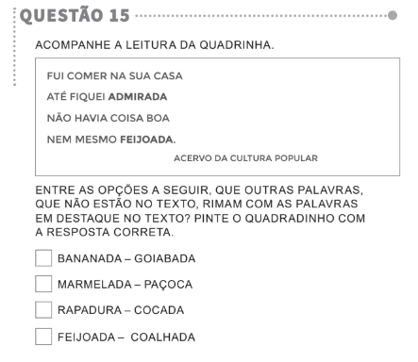

{%graficoPizza15}

**QUESTÃO 16 –** {**serie**}**º ANO – Língua Portuguesa**

**HABILIDADE BNCC RELACIONADA:** {bncc16}

{bncctxt16}

**UNIDADE TEMÁTICA:** {unidadeTematica16}

**OBJETO DO CONHECIMENTO:** {objetoConhecimento16}

**GRAU DE DIFICULDADE:** {dif16} **PROFICIÊNCIA DO ITEM:** {peso16} **GABARITO:** {gab16}

**COMENTÁRIO PEDAGÓGICO:** {comentario16}

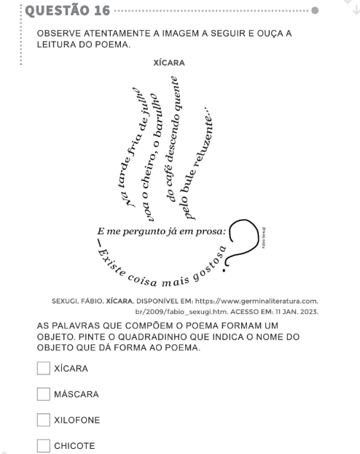

{%graficoPizza16}

**QUESTÃO 17 –** {**serie**}**º ANO – Língua Portuguesa**

**HABILIDADE BNCC RELACIONADA:** {bncc17}

{bncctxt17}

**UNIDADE TEMÁTICA:** {unidadeTematica17}

**OBJETO DO CONHECIMENTO:** {objetoConhecimento17}

**GRAU DE DIFICULDADE:** {dif17} **PROFICIÊNCIA DO ITEM:** {peso17} **GABARITO:** {gab17}

**COMENTÁRIO PEDAGÓGICO:** {comentario17}

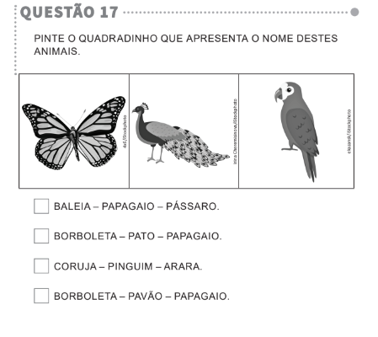

{%graficoPizza17}

**QUESTÃO 18 –** {**serie**}**º ANO – Língua Portuguesa**

**HABILIDADE BNCC RELACIONADA:** {bncc18}

{bncctxt18}

**UNIDADE TEMÁTICA:** {unidadeTematica18}

**OBJETO DO CONHECIMENTO:** {objetoConhecimento18}

**GRAU DE DIFICULDADE:** {dif18} **PROFICIÊNCIA DO ITEM:** {peso18} **GABARITO:** {gab18}

**COMENTÁRIO PEDAGÓGICO:** {comentario18}

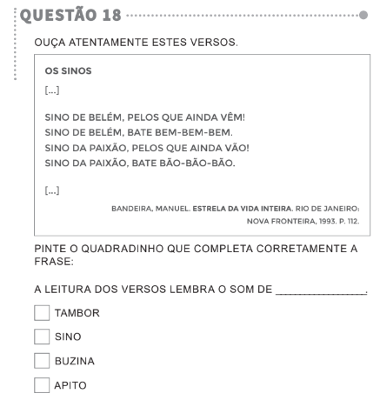

{%graficoPizza18}

**QUESTÃO 19 –** {**serie**}**º ANO – Língua Portuguesa**

**HABILIDADE BNCC RELACIONADA:** {bncc19}

{bncctxt19}

**UNIDADE TEMÁTICA:** {unidadeTematica19}

**OBJETO DO CONHECIMENTO:** {objetoConhecimento19}

**GRAU DE DIFICULDADE:** {dif19} **PROFICIÊNCIA DO ITEM:** {peso19} **GABARITO:** {gab19}

**COMENTÁRIO PEDAGÓGICO:** {comentario19}

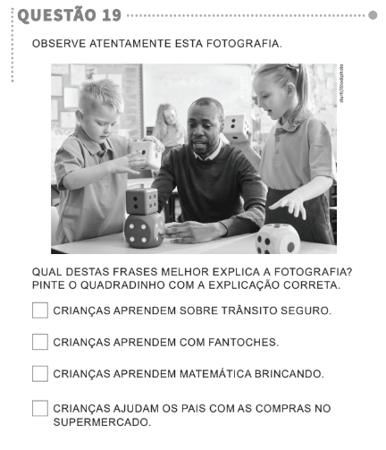

{%graficoPizza19}

**QUESTÃO 20 –** {**serie**}**º ANO – Língua Portuguesa**

**HABILIDADE BNCC RELACIONADA:** {bncc20}

{bncctxt20}

**UNIDADE TEMÁTICA:** {unidadeTematica20}

**OBJETO DO CONHECIMENTO:** {objetoConhecimento20}

**GRAU DE DIFICULDADE:** {dif20} **PROFICIÊNCIA DO ITEM:** {peso20} **GABARITO:** {gab20}

**COMENTÁRIO PEDAGÓGICO:** {comentario20}

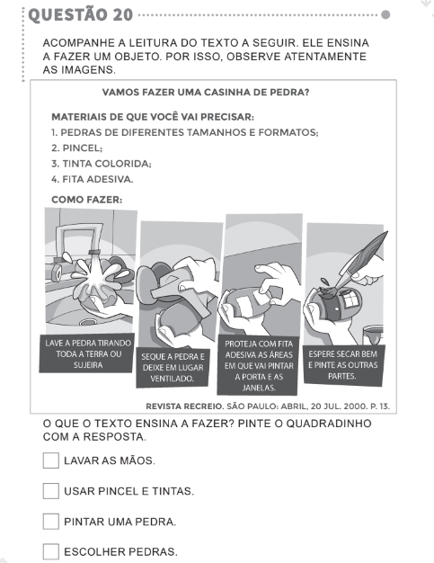

{%graficoPizza20}